**数学实验第十三周作业**

蹇傲霖 2018010919

**1**

（1）

利用normfit函数（基于t分布），进行点估计、区间估计

**α=0.1**

-------------------

mu =

9.4725

sigma =

0.5008

muci =

**9.1371**

**9.8079**

sigmaci =

**0.3533**

**0.9000**

**α=0.05**

----------------------

mu =

9.4725

sigma =

0.5008

muci =

**9.0538**

**9.8912**

sigmaci =

**0.3311**

**1.0192**

发现显著性水平下降后区间估计有所放宽。

（2）

构造枢轴量（即ttt），进行t检验

$$ttt=\frac{\sqrt{n}\left(\overline{x}-μ\right)}{s}$$

ttt =

-1.5673

p = tcdf(ttt,7)*2 =

0.1610

考虑x均值变化0.1，ttt最多变化2*norminv(0.975)（此处n较大，t分布近似于正态分布，用小样本方差来近似正态分布方差），因此利用ttt公式可以反推n：

nn = (2*norminv(0.975)*std(x)/0.1)^2 =

385.3642

即样本个数≥386，可以使显著性水平=0.05时样本均值的范围不超过0.1，接受原假设。

**2**

（1）

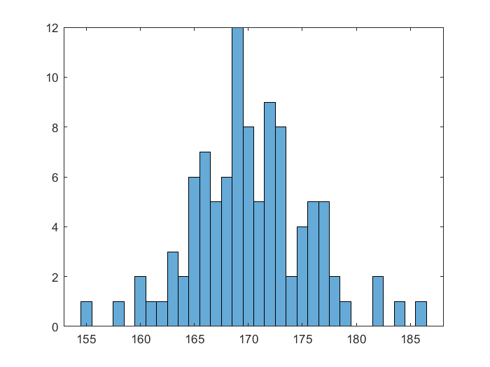

身高直方图

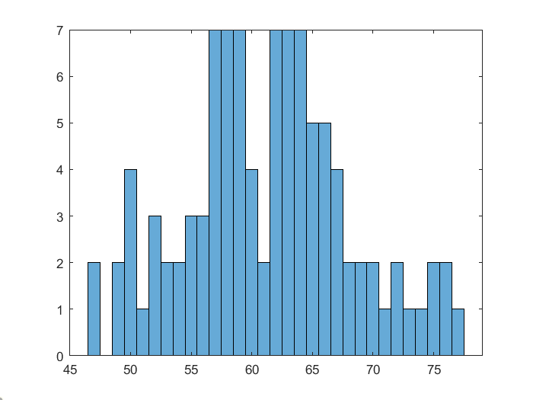

体重直方图

可见身高、体重近似满足正态分布。

若想探讨相关性，还可以利用回归工具进行研究，这里不详述，仅给出线性回归结果：

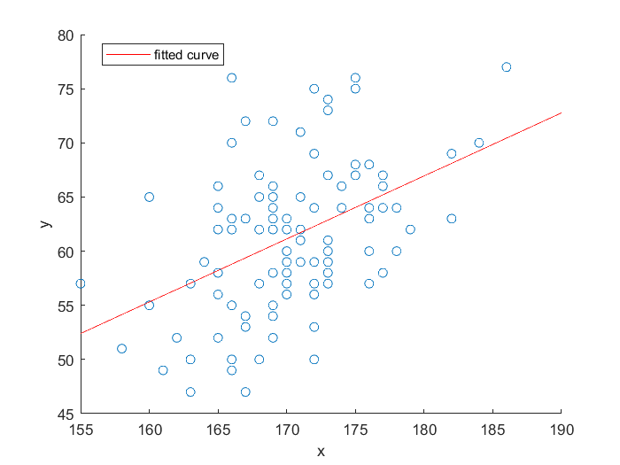

（2）

构造枢轴量

$$ttt=\frac{\sqrt{n}\left(\overline{x}-μ\right)}{s}$$

利用枢轴量反推，以列为区间估计，α=**[0.02,0.05,0.1]**，结果如下：

mu1

168.972690495465 169.178168447741 169.353092215451

171.527309504535 171.321831552259 171.146907784549

mu2

59.6400982215757 59.9022969123800 60.1255071516118

62.8999017784244 62.6377030876200 62.4144928483883

可见随着显著性水平提高，参数估计区间收窄。

（3）

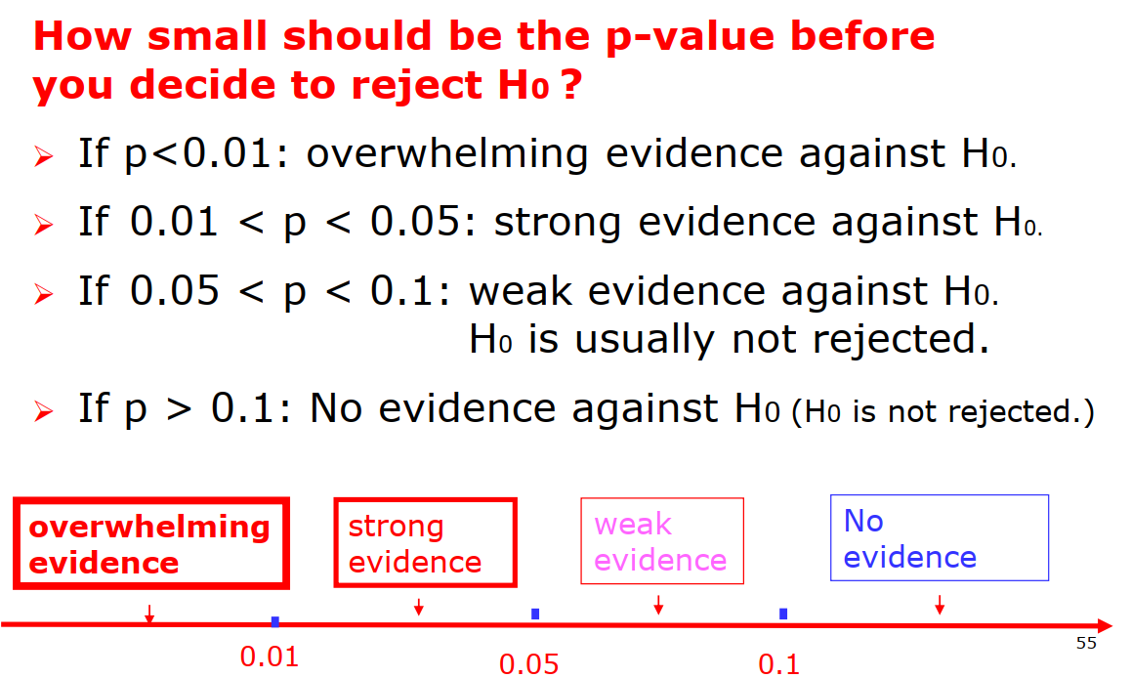



分别从三种原假设出发计算p值：

（两列分别代表身高、体重）

p=1.70031857369568e-06 0.123776867841872

身高：强烈反对H0（10年前的均值显然已经超出今天的参数估计区间）

体重：不能反对H0（10年前的均值在今天的估计区间之内）

p2=0.999999149840713 0.938111566079064

身高：不能反对H0（10年前的均值确实小于今天的估计区间）

体重：不能反对H0（10年前的均值小于今天的估计区间）

p3=8.50159286858165e-07 0.0618884339209360

身高：强烈反对H0（10年前的均值显然小于今天的参数估计区间）

体重：微弱反对H0（10年前的均值小于今天的估计区间）

因此，由假设检验2，有充足证据证明，学生身高和体重均值明显上升。

**3**

假设两厂的生产数据都服从正态分布，两者相互独立。

首先对于方差比进行检验。

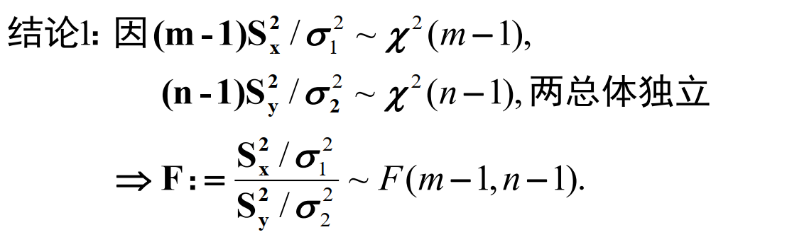

当两总体方差相等时，方差比Sx2/Sy2满足F(m-1,n-1)分布。



**0.1显著性水平**

F0=0.5929

F1=

0.2951

F2=

3.2296

故有一定证据认为两总体方差相等。

下面进行t检验。当两总体方差相等时，构造：

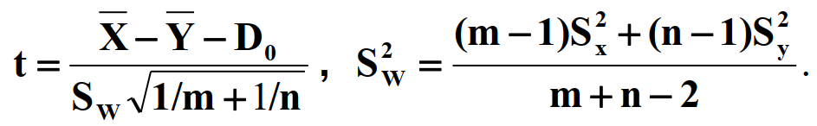

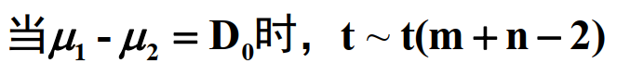

其中D0=0

tt=(mean(x1)-mean(x2))/(sqrt(1/m+1/n))/ss2;错了！开根号

tt=-9.664

**0.1显著性水平**

tinv(1-alpha,m+n-2)

tinv(alpha,m+n-2)

tinv(1-alpha/2,m+n-2)

ans =

1.3334

ans =

-1.3334

ans =

1.7396

**0.05显著性水平**

tinv(1-alpha,m+n-2)

tinv(alpha,m+n-2)

tinv(1-alpha/2,m+n-2)

ans =

1.7396

ans =

-1.7396

ans =

2.1098

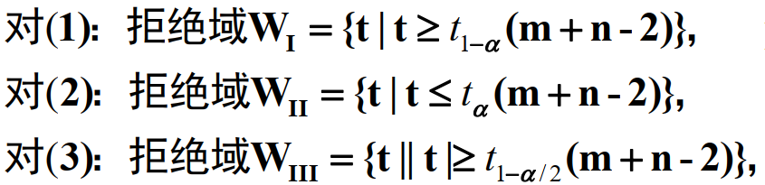

因此有充分理由认为mu1<mu2；

有充分理由否认mu1>mu2；

有充分理由否认mu1=mu2。